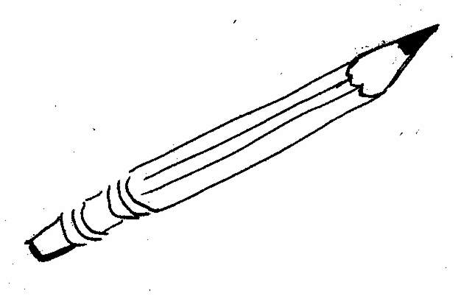
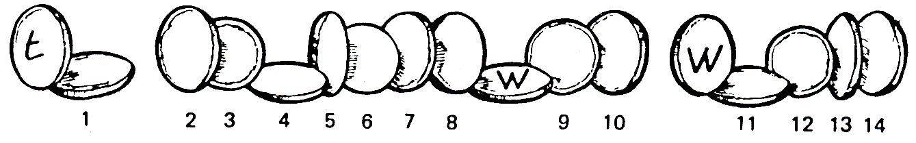
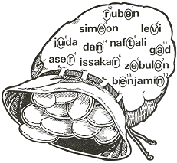


Probeer met de letters van het woord
HONGERSNOOD
zoveel mogelijk andere woorden te maken.
Jozef
Dit doet Jozef als hij Benjamin ziet
Dit kun je bakken van koren
De jongste broer van Jozef
Dit nemen de broers dubbel mee
Land waar jozef nu woont
Juda wil dit zijn
Hij moet achterblijven in Egypte
Dit geven de broers aan Jozef
Wie gaan naar Egypte
Hij wordt ook wel Israël genoemd
Dit is Jozef in Egypte
1. 2. 3. 4. 5. 6. 7. 9. 10. 11.
Les 11: De ontmoeting!
De broers ontmoeten een nare man.
Waarom moeten ze in de gevangenis?
Waarom moet Simeon blijven en waarom wil hij
persé dat Benjamin naar Egypte komt?
Waarom zit het geld weer in hun zak?
Wat wil deze Onderkoning nu eigenlijk?

Jozef wilde weten of zijn broers nu echt

of zij echt b……………. hadden.

Vul de antwoorden in. Welk woord lees je nu van boven naar beneden?

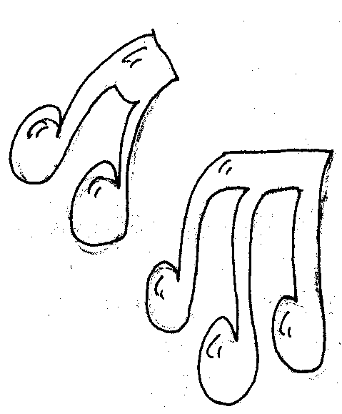
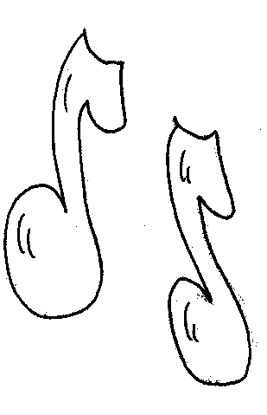
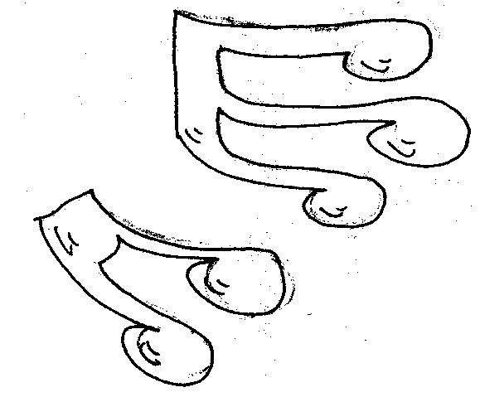
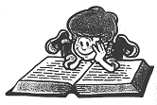
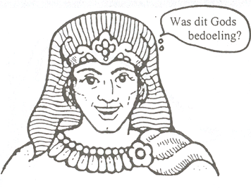
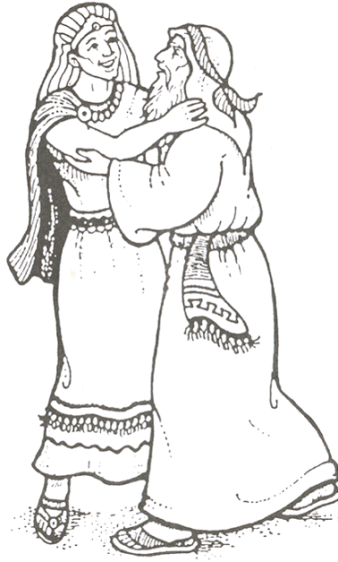
Dromen blijken geen bedrog
Alles gebeurde zoals Jozef had gezegd. Tijdens 7 goede oogsten bewaarde Jozef
het koren dat over was in schuren voor de jaren van hongersnood. In Kanaän hoorde
Jakob dat er in Egypte koren was. Hij stuurde zijn zonen er heen om er wat van te kopen. Toen de broers aankwamen, bogen ze, zoals in de dromen van Jozef, voor de Egyptische onderkoning. Ze herkenden hun broer niet. “Zijn jullie spionnen?”vroeg Jozef.
Hij wist best wie ze waren. “We zijn broers uit Kanaän. Onze jongste
broer is thuis bij onze vader. Kunnen we wat voedsel kopen?” antwoorden ze.
Jozef liet hen drie dagen wachten. Toen verkocht hij hen zakken met koren.
“Ga terug naar huis”, zei hij, “maar om te laten zien dat jullie geen spionnen
zijn, laten jullie 1 broer hier en komen jullie terug met de jongste broer”.
Op weg naar huis deden de broers de korenzakken open en zagen dat het
geld dat ze betaald hadden, erin zat. Wat waren ze bang! Ze vertelden hun
vader alles wat er gebeurd was. Jakob wil zijn jongste zoon niet naar Egypte laten gaan. Maar het graan raakt op en de broers willen graan gaan halen in Egypte. Als Juda belooft dat hij goed op Benjamin zal passen, laat Jakob eindelijk Benjamin gaan. Dan gaan de broers voor de tweede keer naar Egypte.
Jozef maakt zich bekend
Wanneer Jozef de broers met Benjamin ziet, is hij heel blij, maar hij laat niks merken. Aan tafel rangschikt Jozef de broers op leeftijd. De broers zijn stom verbaasd, hoe weet die onderkoning dat?
Jozef heeft een plan: In de tas van Benjamin verstopt hij een zilveren beker.
De broers gaan weer terug naar huis. Onderweg worden ze ingehaald door
knechten van de onderkoning. Ze vinden de beker bij Benjamin: Hij moet
mee! De broers worden bang en verdrietig; Ze hadden Jakob beloofd
Benjamin mee terug te nemen. Ze laten hem niet in de steek. Jozef ziet
dat ze veranderd zijn en hij vertelt wie hij is.
Jakob komt met zijn gezin in Egypte wonen
Het is groot feest in het paleis. Jozef zegt tegen zijn broers: jullie wilden
mij kwaad doen, maar God heeft gezorgd dat het goed was dat ik in Egypte
kwam. Nu hebben we allemaal eten. Jozefs familie mag van de Farao in Egypte
komen wonen. Jakob is dolblij als hij hoort dat Jozef nog leeft.
Jozef heeft het heel moeilijk gehad, maar zo bleven hij en zijn familie
uiteindelijk in leven

Jozef, Jozef, Jozef kreeg een troon.
Een troon?
Een troon!
En zelfs een gouden kroon.
Die kreeg hij als beloning. Hij werd onderkoning.
En al zijn broeders kwamen eerbiedig bij hem samen.
En zon en maan en sterren, die eerden hem van verre.
En elf korenschoven, die allemaal voor hem bogen
Een jas met honderd kleuren, wat kon er nog gebeuren met Jozef?!

Jozef, Jozef, Jozef had een jas!

Dit verhaal staat in genesis 42 t/m 47

.

